一、先填空，再列出综合算式。
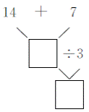
综合算式：________________________
二、选择。
1．在一个没有括号的算式里，既有加减法，又有乘除法，要先算( )。
A．加减法 B．乘除法 C．无法确定
2．在一个有括号的算式里，要先算( )。
A．加减法 B．乘除法 C．括号里面的
3．每支钢笔5元，小明用18元买了3支钢笔，应找回( )。
A．4元 B．3元 C．2元
4．下面的算式中，结果是8的是( )。
A．72－9×7 B．(15＋35)÷5 C．16－40÷5
三、脱式计算。
8×4＋5 47＋6×7 63÷(46－37) (16－9)×2
四、改正下面各题中的错误。
3＋6×4
＝9×4
＝36 改正：
24＋40÷8
＝64÷8
＝8 改正：

五、根据每组中的第1个算式，在□里填数。
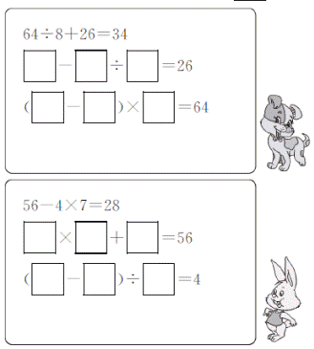
六、看图列式计算。
1.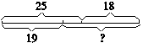
□○□○□＝□
2.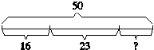
□○□○□＝□
七、解决问题。
1．二(1)班的同学们为灾区捐款，下面5个小朋友一共捐了多少元？
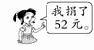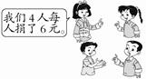
2.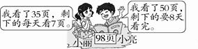
(1)小丽还要看几天？
(2)小亮平均每天要看几页？
3．谁买的日记本贵？每本贵多少元？
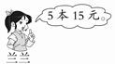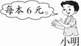
4．一瓶儿童钙有36片，每天吃三次，每次吃两片，这瓶钙片能吃几天？

5．购物。
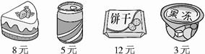
(1)买3块蛋糕和1听饮料，一共需要多少元？
(2)聪聪有20元，买了1块蛋糕后，剩下的钱可以买几个果冻？
(3)请你提出一个两步计算的数学问题并解答。
6．一个两层文具盒，共放了12支铅笔，从上层拿出2支放到下层，两层铅笔的支数就同样多。原来上层有多少支铅笔？

一、21 7 (14＋7)÷3＝7
二、1.B 2.C 3.B 4.C
三、37 89 7 14
四、 3＋6×4
＝3＋24
＝27
24＋40÷8
＝24＋5
＝29
五、34 64 8 34 26 8 4 7 28 56 28 7
六、1.25＋18－19＝24 2.50－16－23＝11
七、1.52＋6×4＝76(元)
2．(1)(98－35)÷7＝9(天)
(2)(98－50)÷8＝6(页)
3．15÷5＝3(元) 3＜6，小明买的日记本贵。
6－3＝3(元)
4．36÷(3×2)＝6(天)
5．(1)8×3＋5＝29(元)
(2)(20－8)÷3＝4(个) (3)略
6．12÷2＋2＝8(支)

